Tanggal publikasi xxxx 00, 0000, tanggal versi saat ini xxxx 00, 0000.

Nomor Digital Object Identifier 10.1109/ACCESS.2022.Doi

**Laporan Praktikum**

Jum’at, 26-04-2024

DATA BASE MANAGEMENT SYSTEM (DBMS)

Dosen Pengampu “Achmad Arif Munaji, ST., M.Kom”

Muhammad Nor Aripin (22103001004)

1Institut Teknologi dan Sains Nahdlatul Ulama Kalimantan

2Teknik Komputer

1. Pendahuluan

MySQL adalah sebuah sistem manajemen basis data relasional (RDBMS) yang populer dan open-source. RDBMS adalah sebuah perangkat lunak yang digunakan untuk mengelola dan menyimpan data dalam bentuk tabel yang terhubung satu sama lain melalui relasi.Prkatikum ini menggunakan Commad Prompt CMD. Pada praktikum ini, akan membahas tentang pembuatan tabel dalam command prompt (CMD) dan pembuatan kolom dengan berbagai tipe data, menambah kolom, dan menghapus kolom

Praktikum ini bertujuan agar dapat memahami bagaimana membuat tabel, membuat kolom, menambah kolom, dan menghapus kolom.

1. Tinjauan Pustaka
2. Command Prompt (CMD)

CMD merupakan singkatan dari Command Prompt, yang merupakan program interpreter baris perintah yang tersedia di sistem operasi Windows. CMD memungkinkan pengguna berinteraksi dengan komputer melalui antarmuka berbasis teks dan menjalankan berbagai perintah untuk melakukan tugas seperti mengelola file dan folder, menjalankan program, mengkonfigurasi pengaturan sistem, dan menyelesaikan masalah. CMD menyediakan cara untuk menjelajahi sistem file, menjalankan program, dan melakukan tugas administratif menggunakan serangkaian perintah yang telah ditentukan sebelumnya. Ini adalah alat yang kuat bagi pengguna lanjutan dan administrator sistem untuk mengontrol dan mengelola sistem operasi Windows.

1. MySQL

MySQL adalah sebuah sistem manajemen basis data relasional (RDBMS) yang populer dan open-source. RDBMS adalah sebuah perangkat lunak yang digunakan untuk mengelola dan menyimpan data dalam bentuk tabel yang terhubung satu sama lain melalui relasi. MySQL dikembangkan oleh perusahaan Oracle Corporation.

1. Basis Data

Basis data adalah kumpulan informasi atau keterangan yang diolah agar bisa diakses, di proses, dikelola, dan diperbarui dengan mudah. Database biasanya berisi kumpulan catatan atau arsip informasi tentang transaksi penjualan maupun pelanggan tertentu. Database secara umum disimpan dan diakses secara dari sistem komputer. Dimana database lebih kompleks dan dikembangkan dengan menggunakan desain formal dan teknik pemodelan.

1. Tipe Data

Tipe data adalah sebuah komponen dari potongan data yang memberikan sinyal pada komputer terkait cara mengartikan data tersebut. Hasil tafsir dari tipe data tersebut akan memastikan bahwa proses pengumpulan datanya menggunakan format serta nilai yang sesuai dengan keinginan.

1. Langkah Praktikum

Langkah pertama pada praktikum ini adalah membuka folder xampp, kemudian buka folder mysql kemudian pilih folder bin , setelah itu tekan kanan, kemudian pilih open terminal, setelah terbuka ke CMD kemudian ketikkan *mysql.exe -u root -p* kemudian tekan enter 2 kali, setelah itu lakukan praktikum. Berikut Langkah Langkah praktikum yang harus dilakukan adalah;

1. Buatlah sebuah tabel dengan nama Employees yang memiliki kolom kolom sebagai berikut;

* ID (integer)
* Nama (Varchar)
* Usia (integer)
* Jabatan (Varchar)

1. Tambahkan kolom baru dengan nama Gaji ke dalam tabel Employees dengan tipe data decimal (uang).
2. Hapus kolom Usia dari table Employees.
3. Buatlah tabel baru dengan nama Departmen yang memiliki kolom-kolom berikut;

* ID (integer)
* Nama_Departmen (Varchar)
* Lokasi (Varchar)

1. Hasil dan Anlisis
2. Hasil Pembuatan tabel Employees

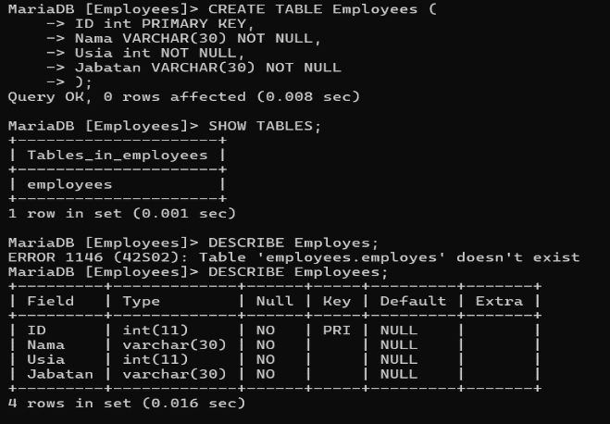

Gambar 4.1 Hasil Pembuatan tabel Employees

Dari gambar 4.1 diatas bahwasanya pada baris pertama itu merupakan pembuatan tabel Employees, pada baris kedua sampe kelima itu merupakan kolom-kolom dari tabel Employees yang mana jenis data dari tabel diatas berdasarkan objek yang kita buat seperti objek ID itu tipe datanya berbentuk integer karena id itu kebanyakannya berbentuk angka, dan untuk tipe datanya itu varchar seperti nama dan jabatan itu menunjukkan tipe datanya string. Pada baris ke Sembilan itu menampilkan apakah tabel yang kita bikin sudah dibuat atau belum. Pada baris ke 15 itu adalah perintah untuk menampilkan struktur kolom pada tabel yang kita buat.

1. **Menambahkan kolom Gaji**

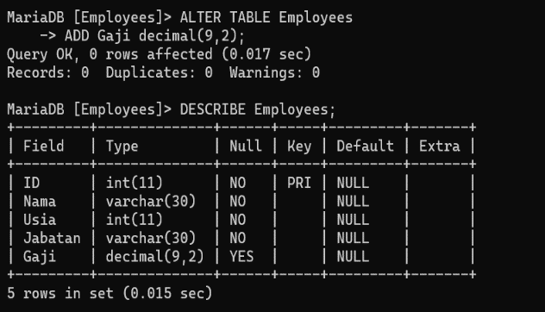

Gambar 4.2 Hasil Penambahan Kolom Gaji

Dari gambar 4.2 diatas merupakan hasil perintah penambahan kolom Gaji yang mana tipe datanya berbentuk decimal. Pada penambahan suatu kolom itu menggunakan perintah Alter table Employess dengan ADD. Pada baris ke 5 itu meruapakan perintah untuk menampilkan struktur yang terdapat dalam tabel Employees apakah kolom gaji sudah ditambahkan atau belum.

1. 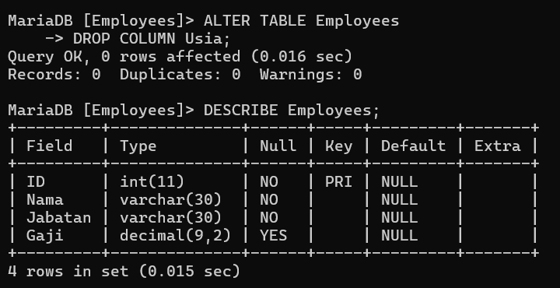**Hapus kolom Usia dalam tabel Employees**

Gambar 4.3 Hasil Penghapusan Kolom Usia

Dari gambar 4.3 diatas merupakan hasil dari penghapusan kolom usia. Dalam penghapusan sebuah kolom itu menggunakan perintah DROP Column. Pada baris ke 5 itu merupakan perintah untuk menampilakan struktur kolom yang ada dalam tabel apakah kolom usia masih tersimpan datanya atau sudah di hapus.

1. 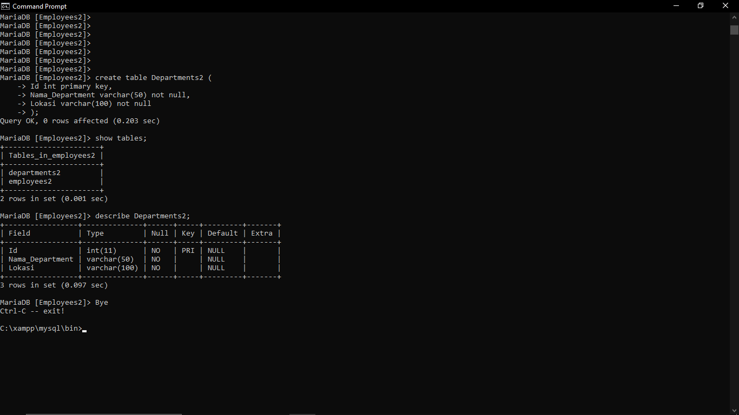**Membuat Tabel Departmen**

Gambar 4.4 Hasil Pembuatan Tabel Departmen

Dari gambar 4.4 diatas merupakan hasil dari pembuatan tabel departemen beserta kolom kolomnya. Pada baris pertama itu merupakan perintah pembuatan tabel Department, pada baris kedua sampe kelima itu merupakan kolom-kolom dari tabel Department yang mana jenis data dari tabel diatas berdasarkan objek yang kita buat seperti objek ID itu tipe datanya berbentuk integer karena id itu kebanyakannya berbentuk angka, dan untuk tipe datanya itu varchar seperti nama dan lokasi itu menunjukkan tipe datanya string. Pada baris ke 8 itu merupakan perintah menampilkan apakah tabel yang kita bikin sudah dibuat atau belum. Pada baris ke 14 itu merupakan perintah untuk menampilkan struktur kolom pada tabel yang kita buat.

KESIMPULAN

Setelah melakukan praktikum dapat disimpulkan bahwa pembuatan tabel menggunakan command prompt ini sangat mudah dan simple. Dan dalam pembuatan tabel itu tidak harus menggunakan huruf besar. Dan dalam command prompt harus diakhiri titik koma,karena itu sebagai tanda akhir kalimat.

REFERENSI

<https://www.niagahoster.co.id/blog/mysql-adalah/>

<https://www.niagahoster.co.id/blog/dbms-adalah/>

https://www.hostinger.co.id/tutorial/dbms-adalah